**[ Hemocentro ]**

***Documento de Visão***

# Índice

1. Índice 2

2. Objetivo 3

3. Necessidade do Negócio 3

4. Descrição do Escopo 3

5. Premissas 4

6. Restrições 4

7. Equipe 4

8. Especificações Técnicas 4

9. Riscos 4

10. MER 5

11. Caso de Uso 6

12. Cronograma de Marcos Resumido 6

# Objetivo

Desenvolver um sistema de banco de dados para gestão de inventário e o direcionamento das campanhas de coleta de sangue.

# Necessidade do Negócio

**Descrição do Negócio**

A ideia do projeto surgiu após notar a dificuldade do fluxo de gerenciamento de um hemocentro que atuava de forma remota, sem automatização.

O hemocentro busca acompanhar o banco de sangue para direcionamento das campanhas de coletas, e necessidades de matérias primas (bolsa de sangue totais). O banco de dados em questão, faria esse acompanhamento de maneira eficaz, acompanhando os tipos sanguíneos disponíveis, níveis dos tipos de sangue e necessidades de compras das bolsas totais. Na situação atual, os agentes do hemocentro fazem campanhas de modo geral, e a compra das matérias primas de modo remoto, não automatizado, a curto prazo, e desse modo, pode haver falta de material para coleta. Com o desenvolvimento do banco de dados, conseguiríamos acompanhar os níveis de cada tipo de sangue e direcionar campanhas de coletas para a tipagem que estiver mais crítica no banco de sangue do hemocentro, bem como o acompanhamento de bolsa de sangue totais para compra.

# Descrição do Escopo

A funcionalidade principal do sistema consiste em uma ferramenta que poderá ser acessado pelo consultor, funcionário coletor, e administradores. Nele será possível gerenciar os dados do Hemocentro e agilizar o processo de acompanhamento de níveis de sangue e campanhas de coleta.

Os seguintes itens são considerados produtos a serem entregues do projeto:

* Modulo Configuração do sistema;
* Modulo Cadastramento de doador;
* Gerenciar permissões de acesso para cada usuário;
* Modulo Cadastramento de bolsas de coleta;
* Modulo Autenticação;

Este projeto tem por finalidade as funcionalidades acima citadas e desta forma para que não haja equívocos futuros não serão contempladas as funcionalidades ou módulos citados abaixo:

* Administração financeira;
* Administração de recursos humanos.

# Premissas

* O projeto seguirá o processo modelo ágil (Scrum).
* O projeto seguirá de acordo com o professor orientador da Anhanguera.
* O Sistema deverá seguir um padrão generalizado.

# Restrições

* A documentação do sistema deve ser finalizada impreterivelmente até 07 de junho de 2023;
* A codificação dos três casos de uso (configuração, analise e condução) deve ser finalizada impreterivelmente até 01 de junho de 2023;
* O projeto deve ser finalizado impreterivelmente até 07 de dezembro de 2024;
* A instituição Anhanguera somente aceitará o projeto até dezembro de 2024;

# Equipe

Nome: Cleiton Mello Ribeiro.

Formação: Sistemas de informação.

Responsabilidade: Todas as responsabilidades do projeto. Papeis: Todos os papeis do projeto.

# Especificações Técnicas

Utilizar linguagem C# e JAVA;

Utilizar o banco de dados SQLSERVER ou MySQL;

Utilizar a ferramenta Visual Studio;

Utilizar a ferramenta postgree;

Utilizar a ferramenta netbeans.

# Riscos

|  |  |  |  |
| --- | --- | --- | --- |
| **Risco #01** | **Probabilidade**  51% a 75% | **Impacto**  Severo | **Prioridade**  (Probabilidade x Impacto)    **Média** |
| **Descrição:** Complexidades do projeto | | | |
| **Plano de Ação:** Dividir os subsistemas em partes, usar o termo “dividir para conquistar”. | | | |

|  |  |  |  |
| --- | --- | --- | --- |
| **Risco #02** | **Probabilidade**  25% a 75% | **Impacto**  Severo | **Prioridade**  (Probabilidade x Impacto)    **Baixa** |
| **Descrição:** Não finalizar o projeto no prazo determinado | | |  |
| **Plano de Ação:** Usar o processo de desenvolvimento ágil (Scrum). | | |  |

# MER

# Caso de Uso

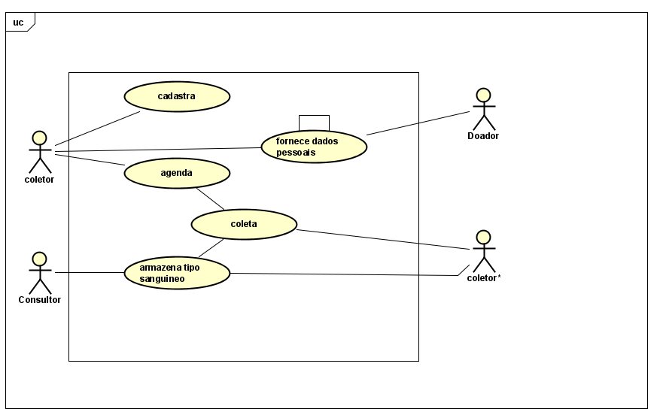

# Cronograma de Marcos Resumido

Considerando o planejamento do projeto de acordo com as informações publicadas neste documento, os marcos iniciais do projeto são:

|  |  |
| --- | --- |
| **Marco** | **Data** |
| Início do Projeto | 07/08/2022 |
| Especificação de Requisitos | 15/05/2023 |
| Apresentação de protótipos | 01/06/2023 |